**实验一 远程过程调用中间件及数据访问中间件**

姓名：-- 班级：信息151 学号：20150----

# 一、实习目的

通过实例掌握RMI，RPC，JDBC等中间件的使用。

# 二、实习要求

RMI+JDBC远端数据库的访问。实现简单的成绩查询系统（创建表，录入成绩，查询成绩等）。在服务器端，通过JDBC访问数据库。客户端调用服务端提供的各种数据库操作。

server

Client

create

insert

query

…

create

insert

query

…

mysql

# 三、实习过程

**RMI+JDBC远端数据库的访问**

(1) 使用mysql-connector-java-5[1].0.8.zip驱动包，编写DBmanager类，访问mysql数据库，实现创建表，录入成绩，查询成绩等操作。

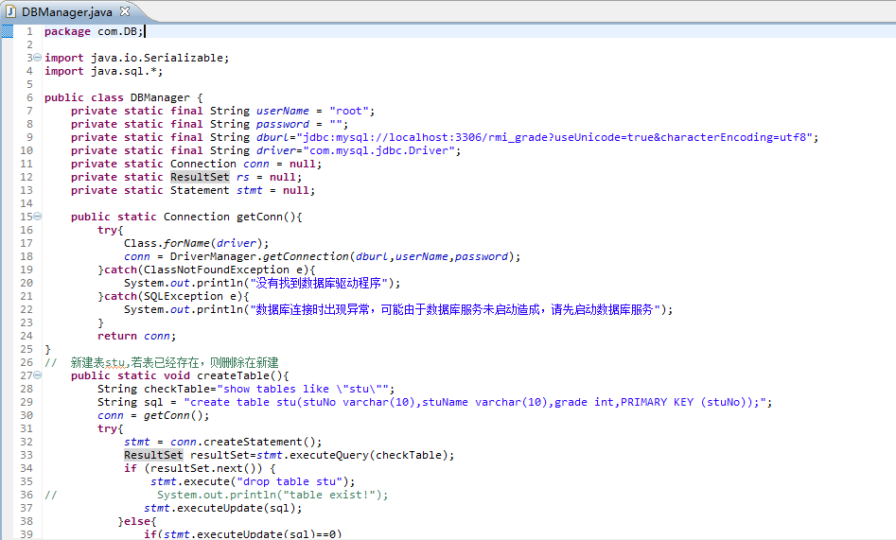

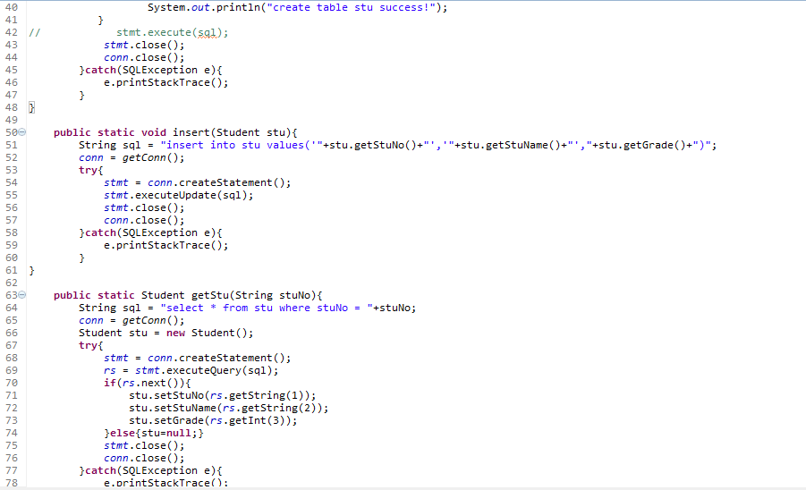

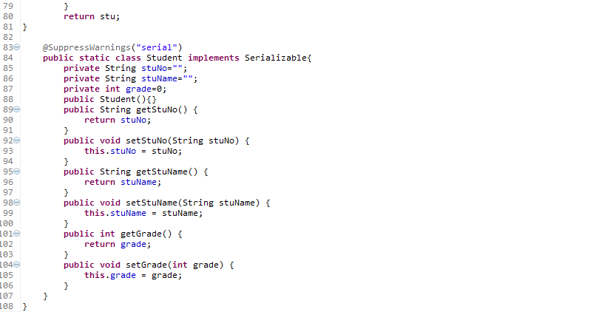（2）定义服务接口DataService，请参考RMI实例DataServie.java。提供创建表，录入成绩，查询成绩等操作（尽量与DBmanager类中的操作定义成同样的形式）。

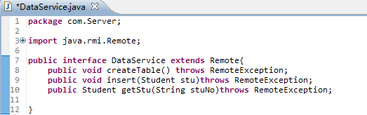

（3）实现服务，请参考RMI实例DataServiceImpl。对实现创建表，录入成绩，查询成绩等操作。实现过程中可直接使用DBmanager类。

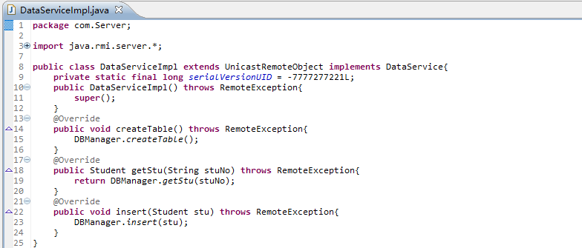

（4）编写部署类DeployServer，请参考RMI实例DeployServer.java。

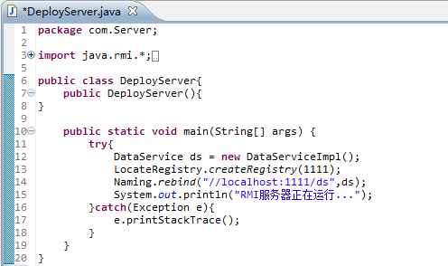

（5）使用DataService接口，实现客户端，请参考RMI实例RMIHelloClient.java。

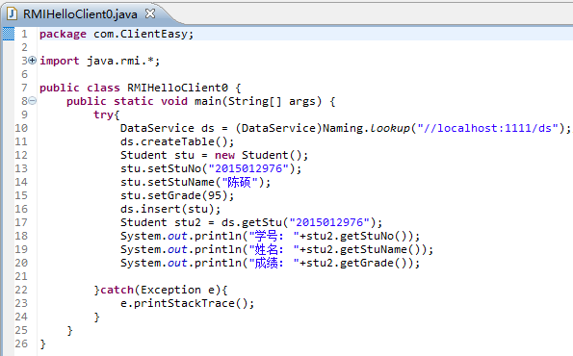

# 实习结果

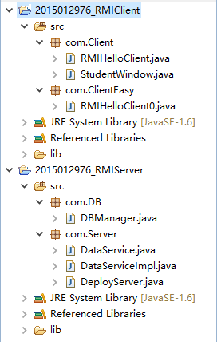

* 先运行服务器端

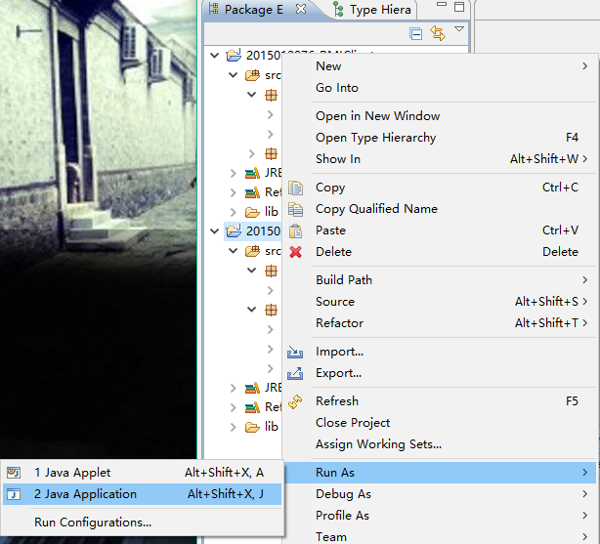

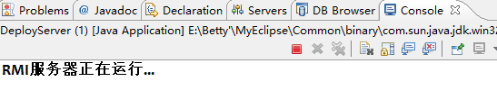

* 然后再运行客户端RMIHelloClient0.java和RMIHelloClient,java文件，结果如下：

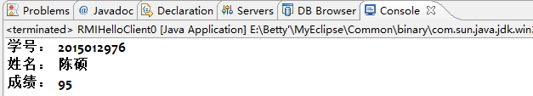

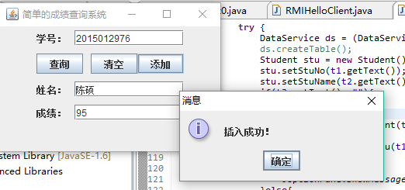

两种方式，数据库均里自动添加数据：

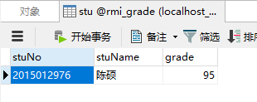

# 实习总结

遇到了一些问题，没有成功解决：想要在不同电脑上进行数据访问中间件失败了。操作过程如下：选择一台电脑做服务器，查看其IP地址为“172.29.11.79”，运行2015012976_RMIServer；将另一台电脑做客户端，修改各处需连接的IP地址为做服务器电脑的IP，运行2015012976_RMIClient com.Client。



报错：

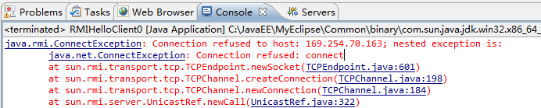

机房的MySQL没有安装，无法建立连接，重新下载后，可以运行。

这次实验虽然简单，但是仍耗费我不少功夫，太久没有接触Java代码都有些忘记了，这次实验，也让我巩固了对Java代码的编写。当更换为服务器ip地址时，就可实现两台电脑之间的访问，但是我没有成功。通过本次实验，我对数据访问中间件以及RMI远程调用理解了一些皮毛。感觉自己遇到问题还是不知道如何去解决。